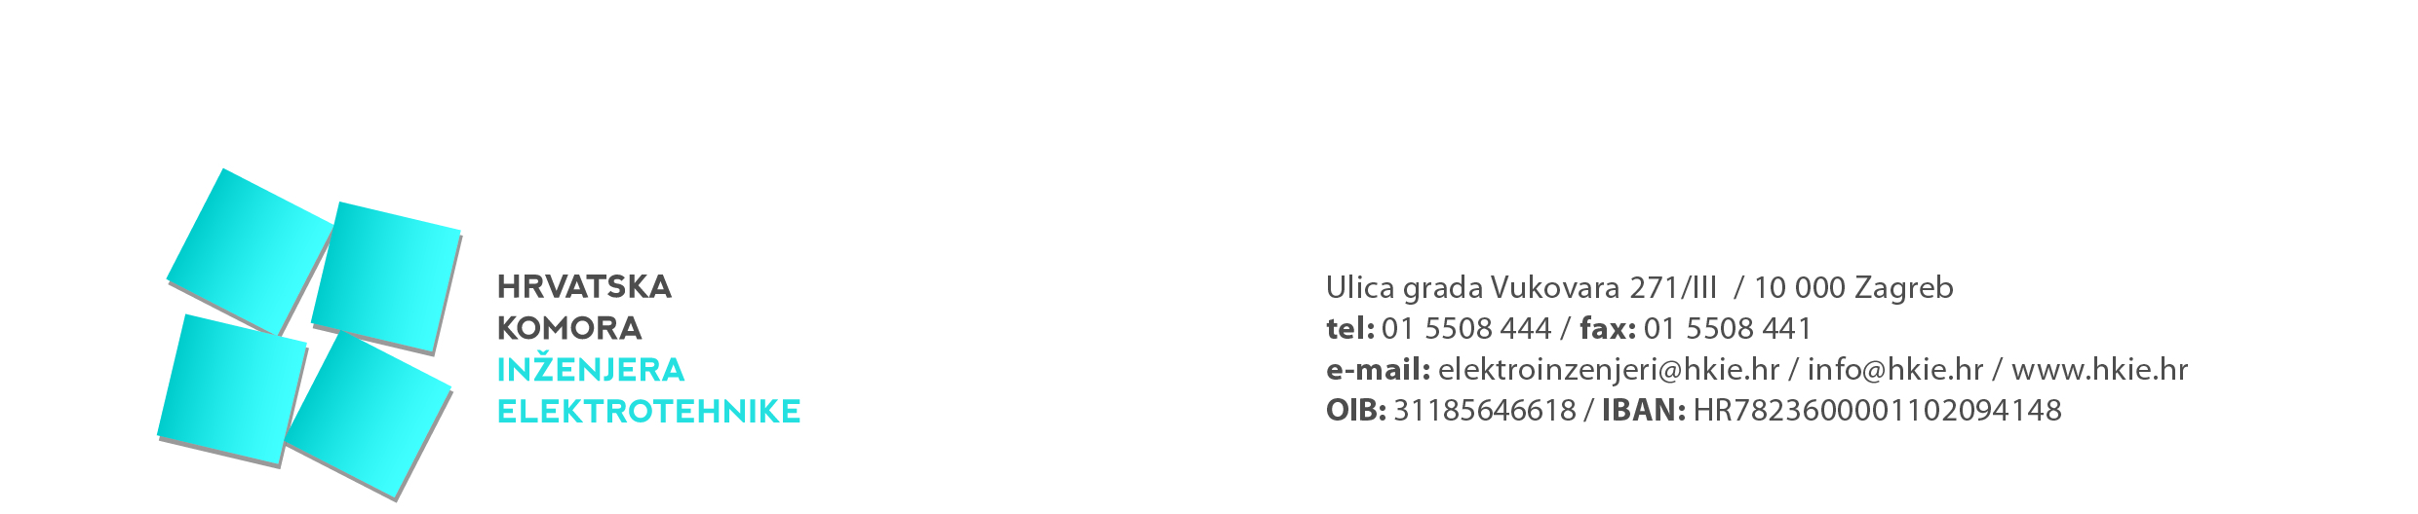

OBRAZAC ZA PRIJAVU SPONZORSTVA
16. Dani inženjera elektrotehnike, 03.10.2024. – 05.10.2024.
Hotel Bluesun Elaphusa, Bol na Braču

Poštovani,

Dani inženjera elektrotehnike u proteklih 15 godina izrasli su u jedan od najvećih stručnih skupova elektrotehničke struke u Republici Hrvatskoj, a i u širem međunarodnom okruženju.

Prošlogodišnji 15. jubilarni DIE to su i potvrdili, jer je na njima sudjelovalo 1072 sudionika, 31 izlagač, kao i naravno naši dragi sponzori njih 11 (jedanaest).

Nadamo se da ćete iskazati svoj interes i sudjelovati na 16. Danima inženjera elektrotehnike kao jedan od naših sponzora te na taj način najbolje predstaviti svoju tvrtku, a dakako svojim sponzorskim sudjelovanjem pomoći organizaciju našega skupa.

U nastavku se nalaze sponzorski paketi te se nadamo da ćete se Vi i Vaša cijenjena tvrtka prepoznati u jednom od ponuđenih paketa i odabrati isti.

Sponzorski paketi:

- GENERALNI SPONZOR – prema ponudi najpovoljnijeg ponuditelja

- izložbeni prostor od 8 m²
- uključuje pet kotizacija sudjelovanja na skupu
- objava reklame tvrtke u Zborniku radova u formatu A4
- podjela promo materijala sudionicima skupa
- komercijalno predavanje u trajanju od 30 min u terminu koji odredi organizator
- ostali komercijalni uvjeti predstavljanja prema posebnom dogovoru i ponudi sponzorskog iznosa za ovaj paket (moguća financijska uplata, sponzorstvo domjenka, svečane večere, izleta…)
- komercijalna predavanja i prezentacije proizvoda u trajanju od 2 sata po područnim odborima HKIE ( Zagreb, Split, Rijeka, Varaždin, Osijek)

- ZLATNI SPONZOR – 5.000,00 EUR + PDV

- izložbeni prostor od 6m²
- uključuje četiri kotizacije sudjelovanja na skupu
- objava reklame tvrtke u Zborniku radova u formatu A4
- podjela promo materijala sudionicima skupa
- komercijalno predavanje u trajanju od 15 min u terminu koji odredi organizator

- SREBRNI SPONZOR – 4.000,00 EUR + PDV

- izložbeni prostor od 4 m²
- uključuje dvije kotizacije sudjelovanja na skupu
- objava reklame tvrtke u Zborniku radova u formatu A4
- podjela promo materijala sudionicima skupa
- komercijalno predavanje u trajanju od 10 min u terminu koji odredi organizator

- BRONČANI SPONZOR –2.500,00 EUR + PDV

- objava reklame tvrtke u Zborniku radova u formatu A4
- uključuje jednu kotizaciju sudjelovanja na skupu
- podjela promo materijala sudionicima skupa

Predviđeno je da se za Generalnog sponzora odabere samo jedna tvrtka, zavisno od sponzorske ponude, dok se za ostale sponzorske pakete može odabrati i više zainteresiranih tvrtki.

Za sve sponzorske pakete, uz ponuđene uvjete, otvoreni smo i za dodatne dogovore i komercijalno predstavljanje zainteresiranih tvrtki na način koji njima najviše odgovara.

Ukoliko imate interesa za ponuđene sponzorske pakete molimo Vas ispunite i pošaljite na:

Hrvatska komora inženjera elektrotehnike, Zagreb, Ulica grada Vukovara 271
E-mail: ssu@hkie.hr
Telefon: +385 1 5508 438

Kontakt osoba: _____________________________________________

Ime tvrtke: _________________________________________________

OIB:______________________________________________________

Adresa: ___________________________________________________

Potpisnik Ugovora:___________________________________________

Poštanski broj: __________________ Grad: _____________________

Telefon: __________________ e-mail: __________________

Prijavljujemo se kao __________________________________ sponzor.
(generalni/zlatni/srebrni/brončani sponzor )

Ponuda za generalnog sponzora:___________________________________

________________ ___________________
Potpis Datum

